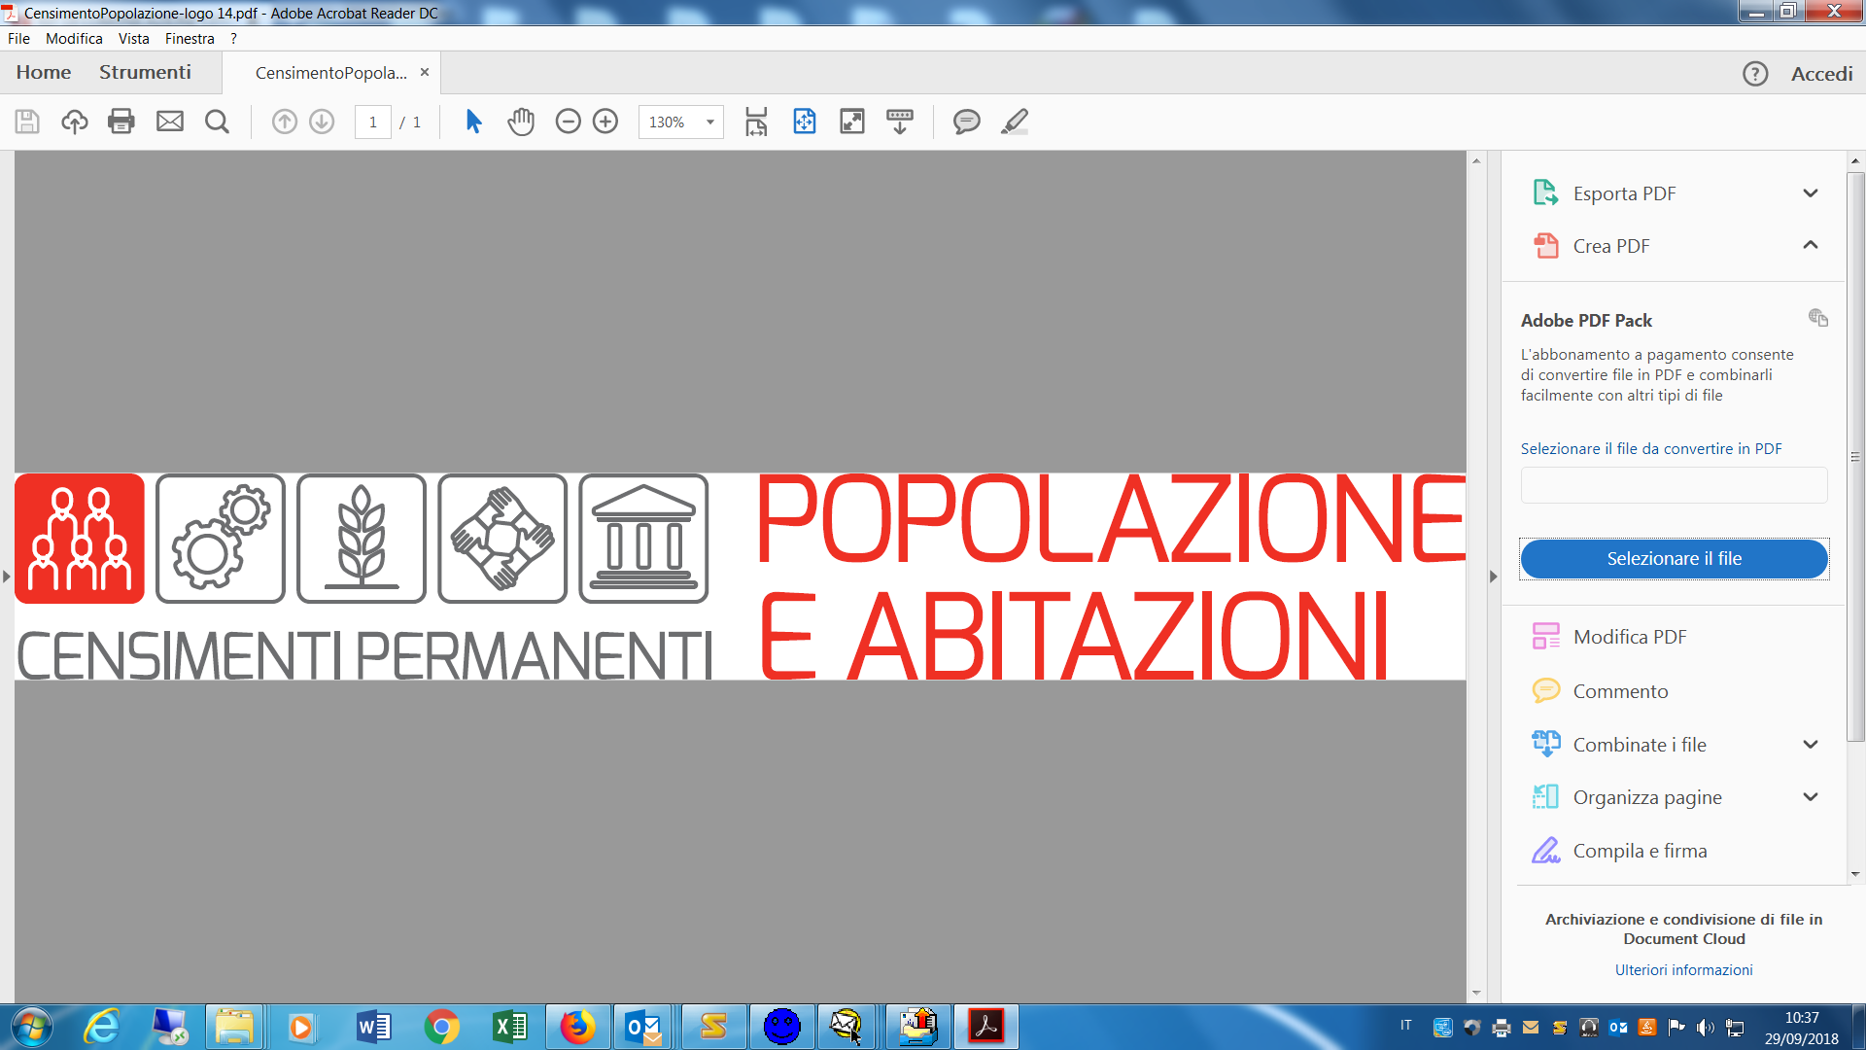
IL COMUNE DI MAGLIANO ALFIERI È STATO SELEZIONATO PER SVOLGERE IL CENSIMENTO DELLA POPOLAZIONE E DELLE ABITAZIONI NELL’ANNO 2021,
DAL 1° OTTOBRE 2021 AL 23 DICEMBRE 2021.
Partecipare al Censimento è un obbligo di Legge, ma soprattutto un’opportunità per contribuire alla buona riuscita della rilevazione nell’interesse proprio e di tutta la collettività.

La famiglia può essere chiamata a partecipare a una delle due diverse rilevazioni campionarie oppure non essere coinvolta dall’edizione in corso del censimento:
1) La famiglia riceve una lettera che la invita a compilare il questionario online: fa parte del campione della rilevazione da lista.
2) La famiglia è informata dell’arrivo di un rilevatore (dipendente comunale), attraverso una comunicazione nella buca delle lettere e/o una locandina affissa nei pressi dell’abitazione: fa parte del campione della rilevazione areale.
3) La famiglia non riceve alcuna lettera: non fa parte del campione.

Per ulteriori dettagli, chiarimenti e informazioni è possibile:
- visitare il sito dell’ISTAT al seguente link:
https://www.istat.it/it/censimenti-permanenti/popolazione-e-abitazioni
- contattare ISTAT al numero verde 800.188.802;
- contattare l’Ufficio Servizi Demografici del Comune di Magliano Alfieri al numero 0173 66117 in orari d’ufficio.

La rilevazione sarà condotta, ESCLUSIVAMENTE, da dipendenti del Comune di Magliano Alfieri, munite di tesserino di riconoscimento, formalmente incaricate e autorizzate al trattamento dei dati personali.

Si ringrazia per la collaborazione.
LA SINDACA
GIACOMINA PELLERINO

Pertanto nei prossimi mesi due rilevatrici muniti di tesserino di riconoscimento provvederanno alla rilevazione censuaria in alcune zone del paese lasciando, in prossimità di tali zone o delle abitazioni, avvisi e manifesti.
Alcune famiglie riceveranno via posta ordinaria lettera dall’ISTAT relativa al predetto Censimento possono svolgere on line il questionario o contattare l’ufficio dei servizi demografici al n.ro 0173/66117 int. 1.
Grazie per la collaborazione

LA SINDACA
GIACOMINA PELLERINO

